**Eté 2020, mon écocentre en action !**

**Les partenaires de la démarche écocentre de loisirs**

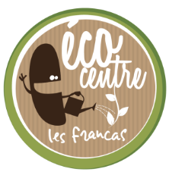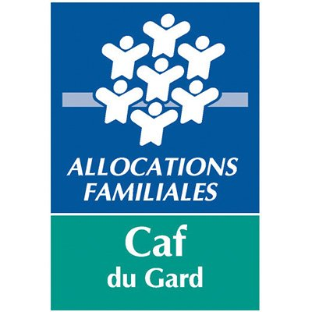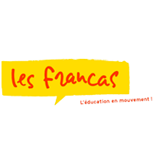

**L’action en quelques mots…**

Descriptif de l’action (en quelques mots : date, lieu, groupes d’enfants concernés, déroulé…)

Découverte de la voie verte de Caveirac pour les adolescents le mardi 28 Juillet avec une sortie randonnée roller pique-nique avec l’association Krokoroller de Nîmes

Le groupe a repéré l’itinéraire pour se rendre au démarrage de la voie verte, ont découvert qu’il était possible d’aller jusqu’à Sommières grâce à cette voie, et sont allés jusqu’à Calvisson.

Photo de l’action

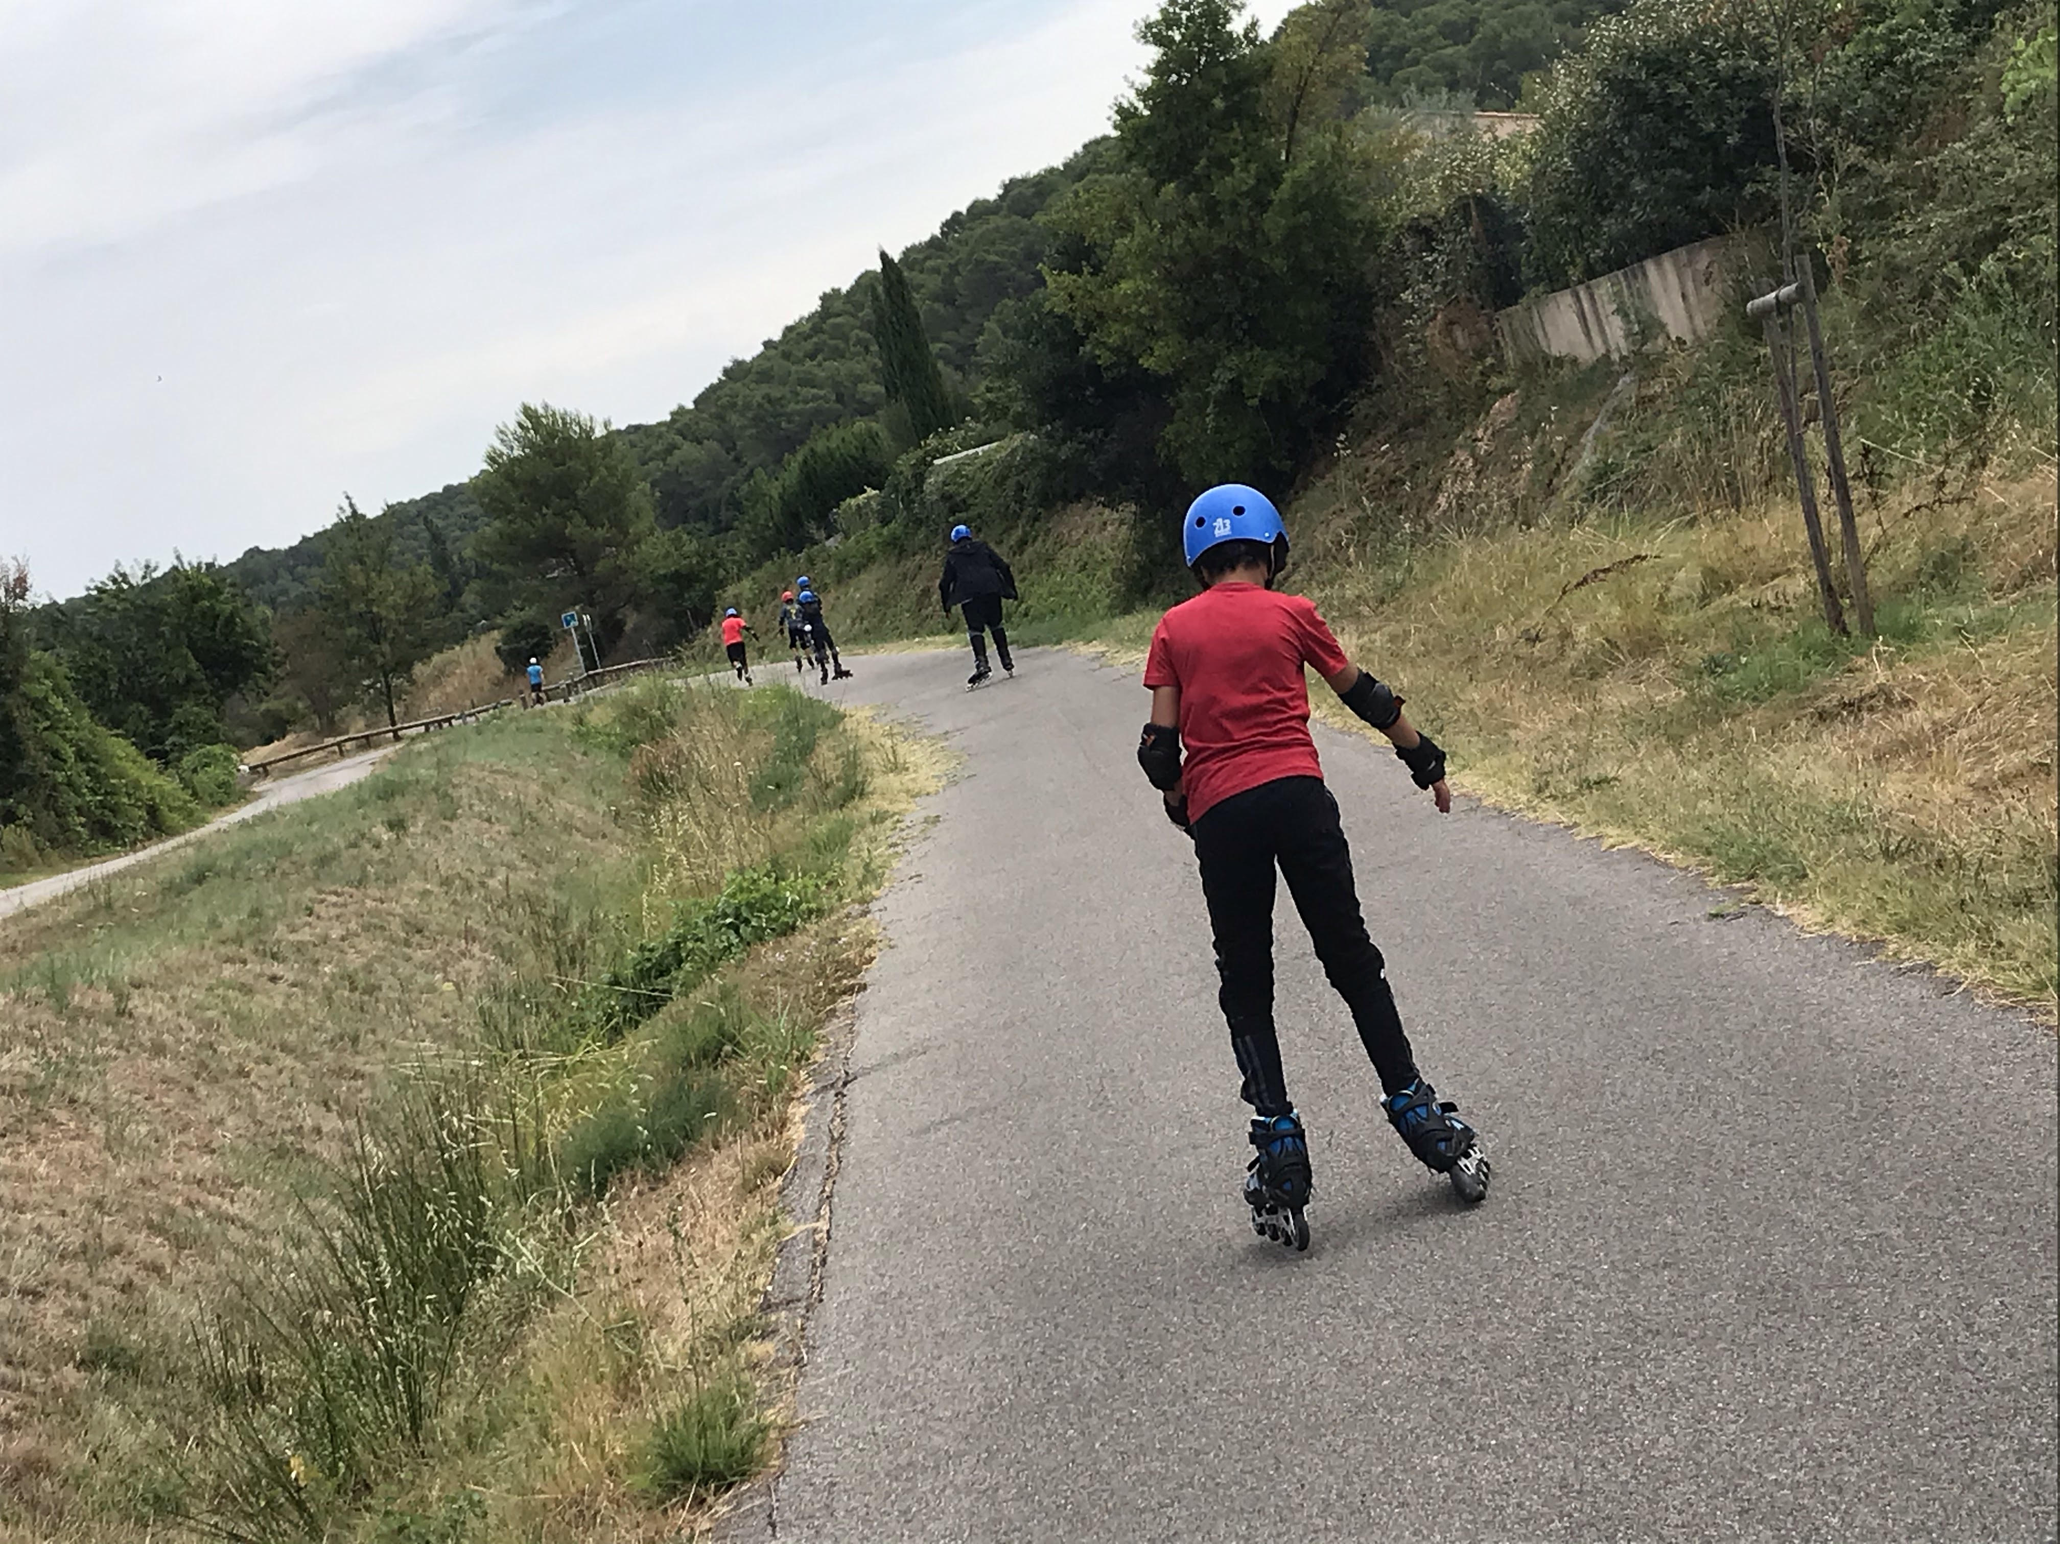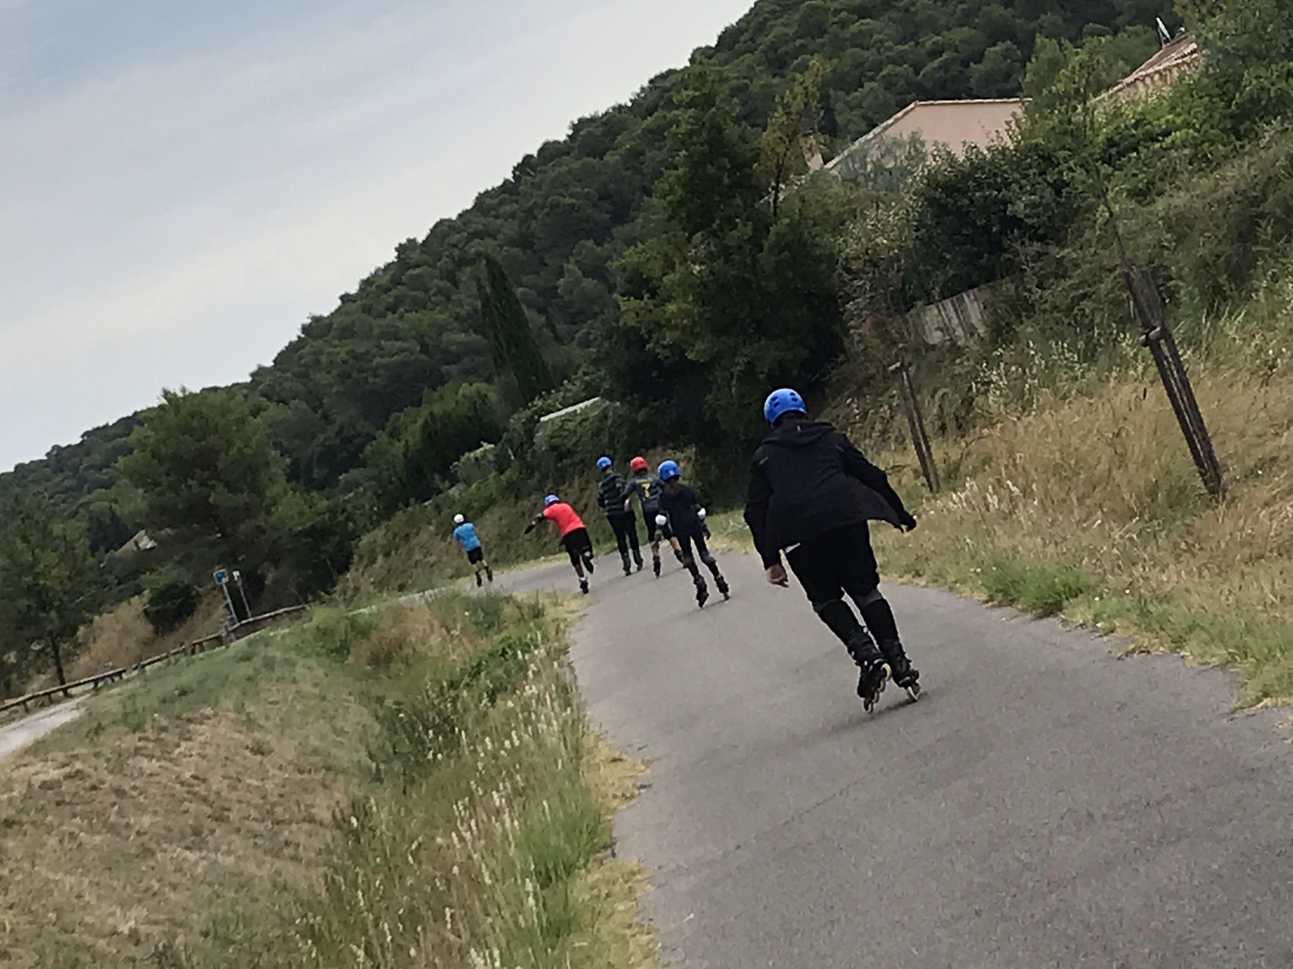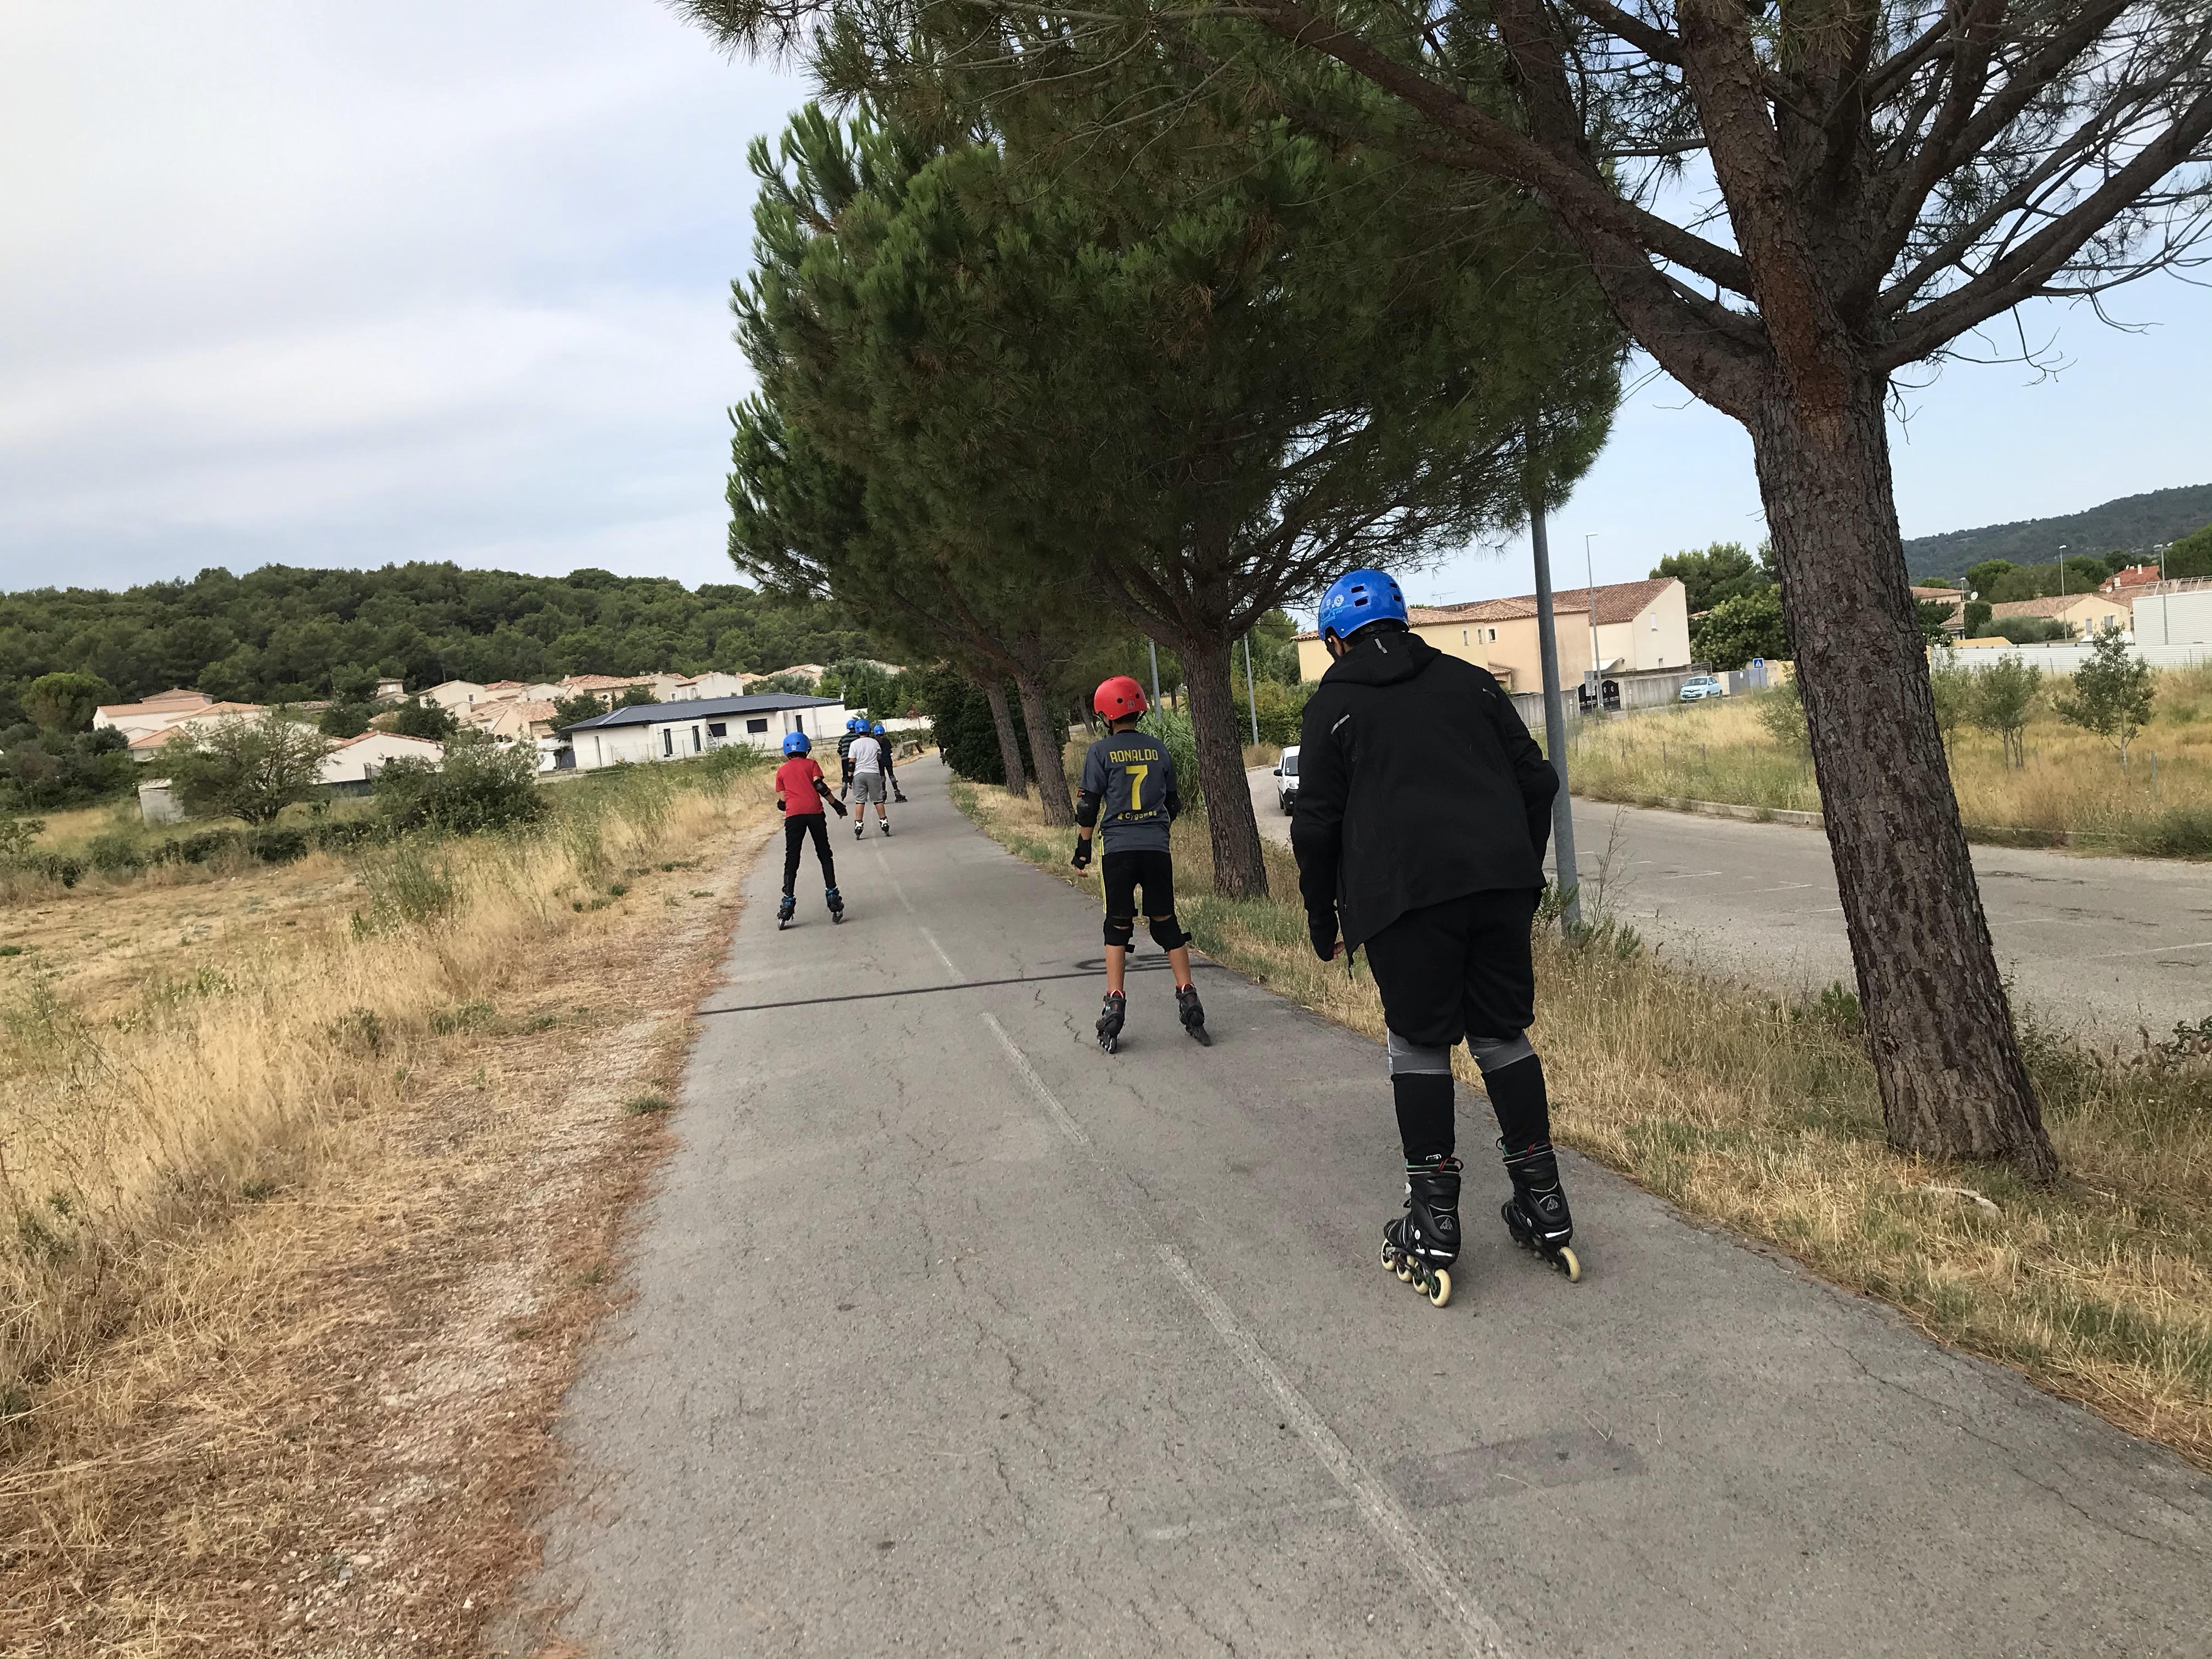

**Et demain…quelle suite à mon action !**

**Challenge faire une randonnée roller sur une journée complète**

**Le geste écolo du jour**

* Trier la récup’ pour les activités du centre

Coordonnées du centre de loisirs

Les mille couleurs

21 Place Léonard de Vinci

30900 Nîmes

**Dessins et paroles d’enfants**

(comment avez-vous vécu l’action, avez-vous apprécié cette intervention ?)

« La voie verte c’est un chemin calme » Adam 12 ans

« La voie verte c’est une petite voie séparée des voitures où on peut faire du vélo et du roller en toute liberté » Meriem 13 ans

« La voie verte on peut la prendre pour aller de village en village »Ismaël 13 ans